**ĐẠI HỌC QUỐC GIA THÀNH PHỐ HỒ CHÍ MINH**

**TRƯỜNG ĐẠI HỌC CÔNG NGHỆ THÔNG TIN**

**KHOA MẠNG MÁY TÍNH VÀ TRUYỀN THÔNG**



**MÔN HỌC CƠ SỞ DỮ LIỆU**

**LAB 6**

GVHD: Trần Vĩnh Khiêm

Nhóm thực hiện: Võ Duy Hiếu - 23520498

🙡🙢 Tp. Hồ Chí Minh, 12/2024 🙠🙣

**NHẬN XÉT CỦA GIÁO VIÊN HƯỚNG DẪN**

*……., ngày……...tháng……năm 2024*

**Người nhận xét**

*(Ký tên và ghi rõ họ tên****)***

**MỤC LỤC**

1. TH_CSDL_OnTap.pdf 4

1.1 Đề 1 5

1.2 Đề 2 8

1.3 Đề 3 12

1.4 Đề 4 13

2. TH-CSDL_De03.pdf 16

3. Ôn tập sql 20

4. LINK GITHUB: 22

**NỘI DUNG BÀI LÀM**

# TH_CSDL_OnTap.pdf

**NỘI DUNG BÀI LÀ**M

## Đề 1

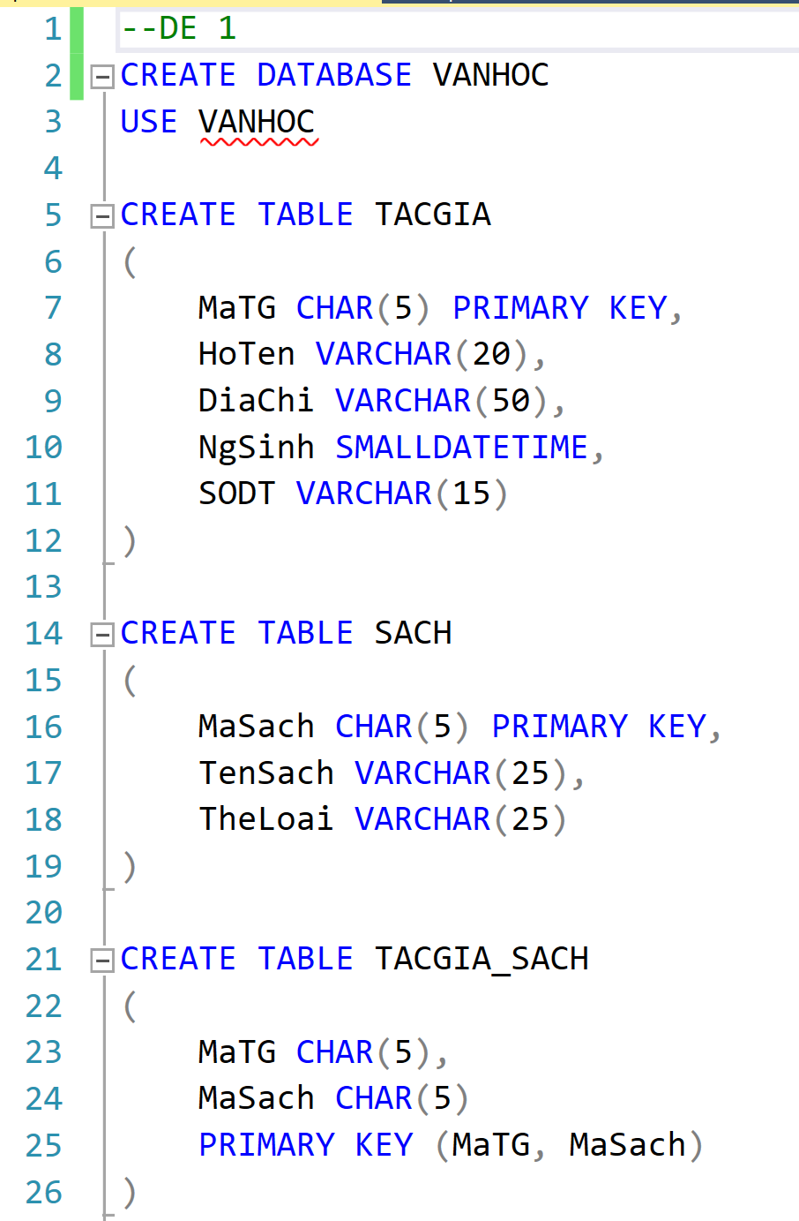

Hình . Đề 1

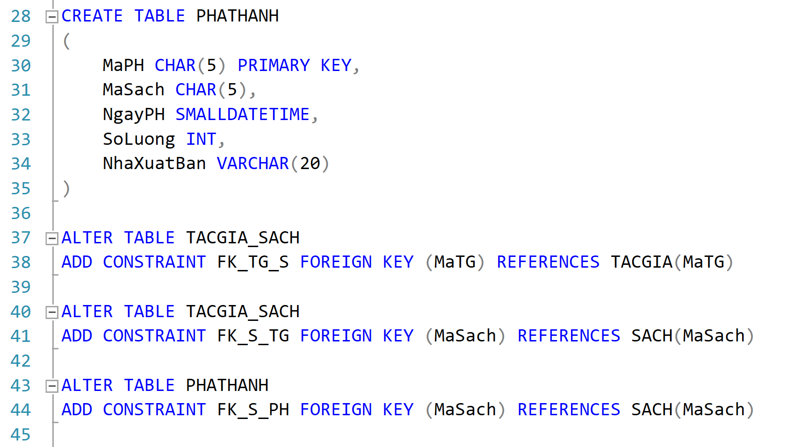

Hình 2. Đề 1

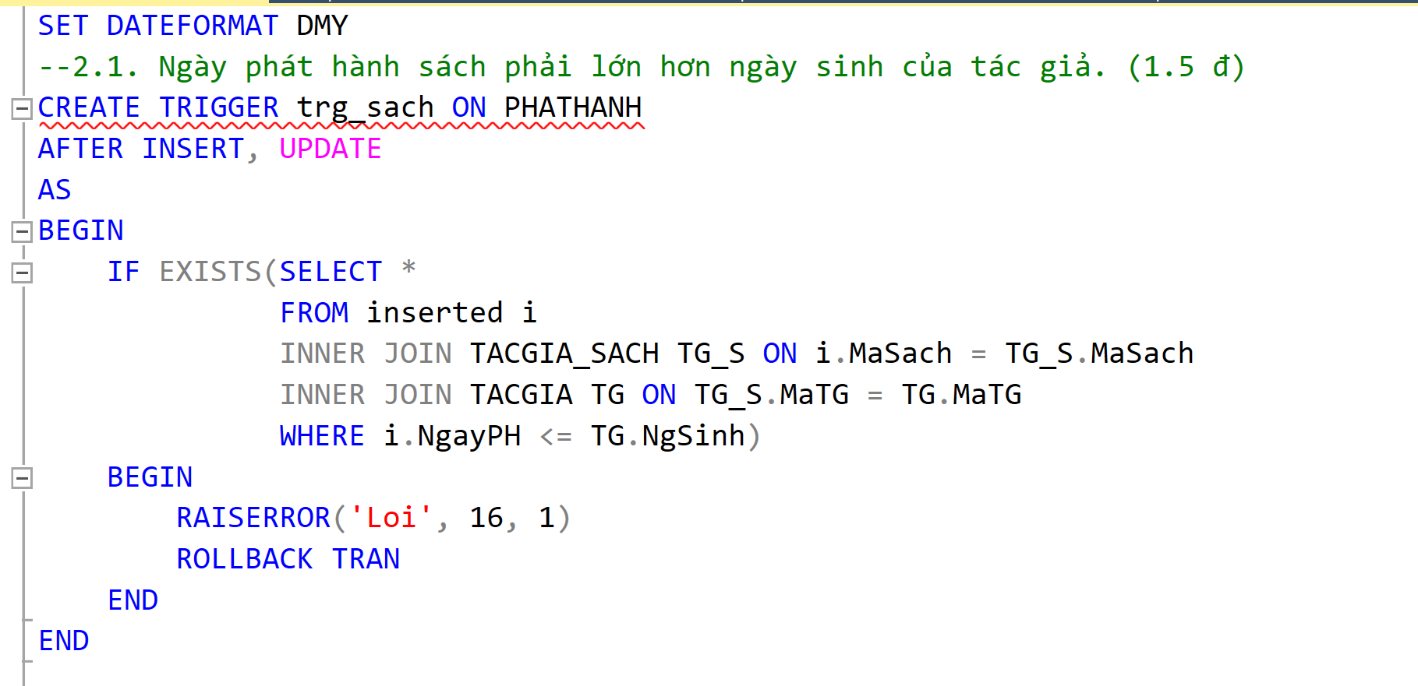

Hình 3. Đề 1

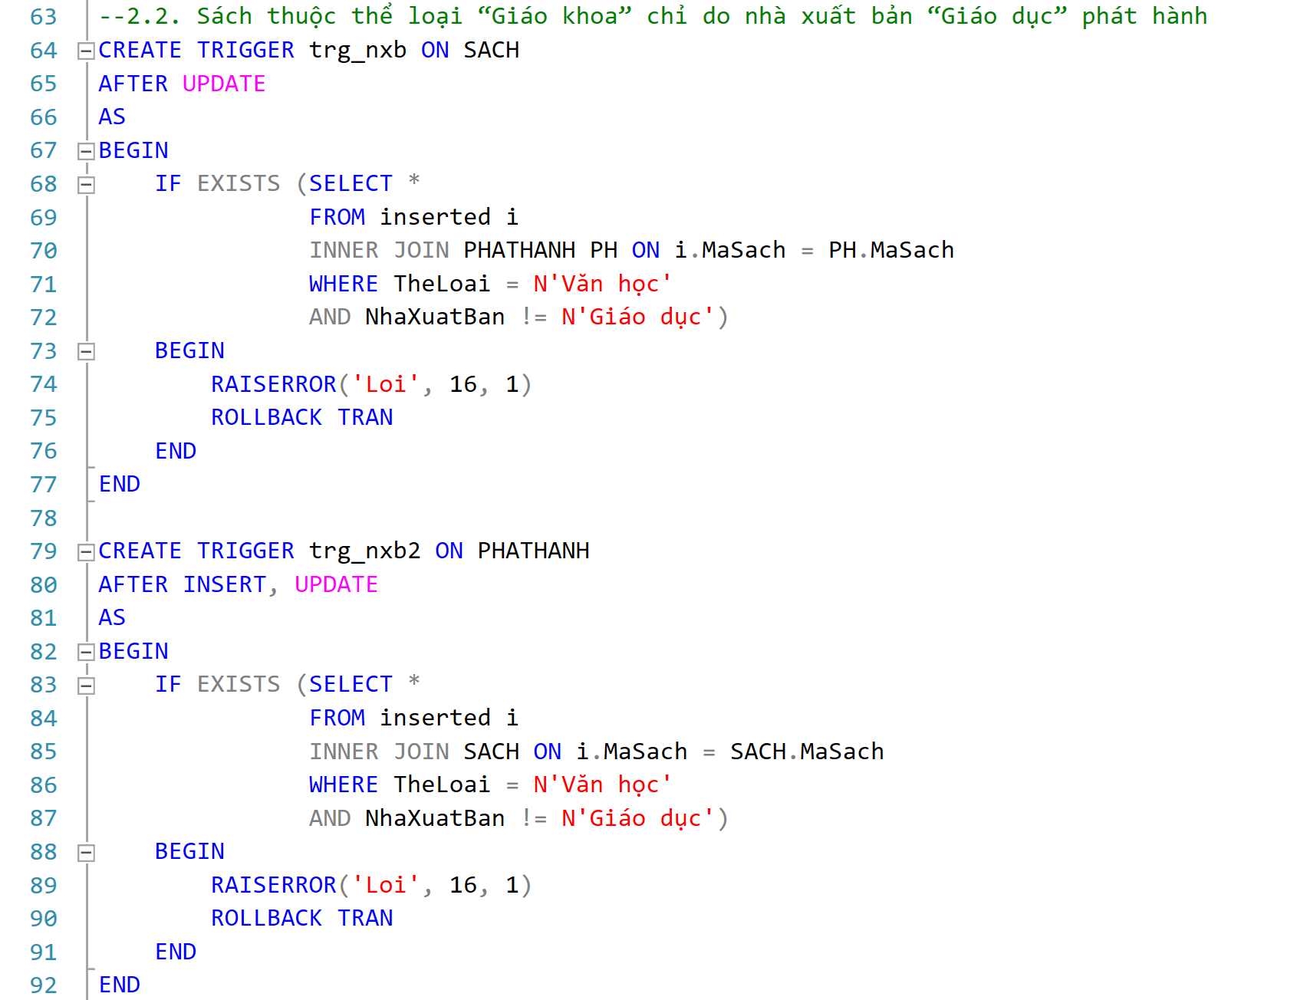

Hình 4. Đề 1

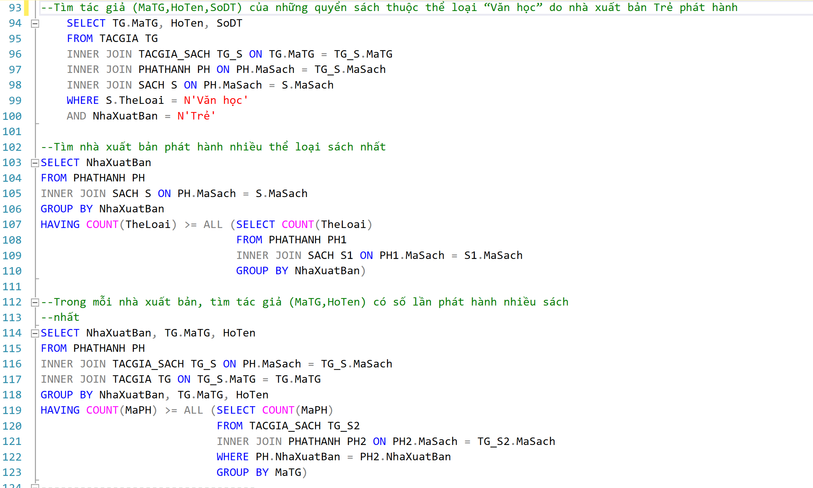

Hình 5. Đề 1

## Đề 2

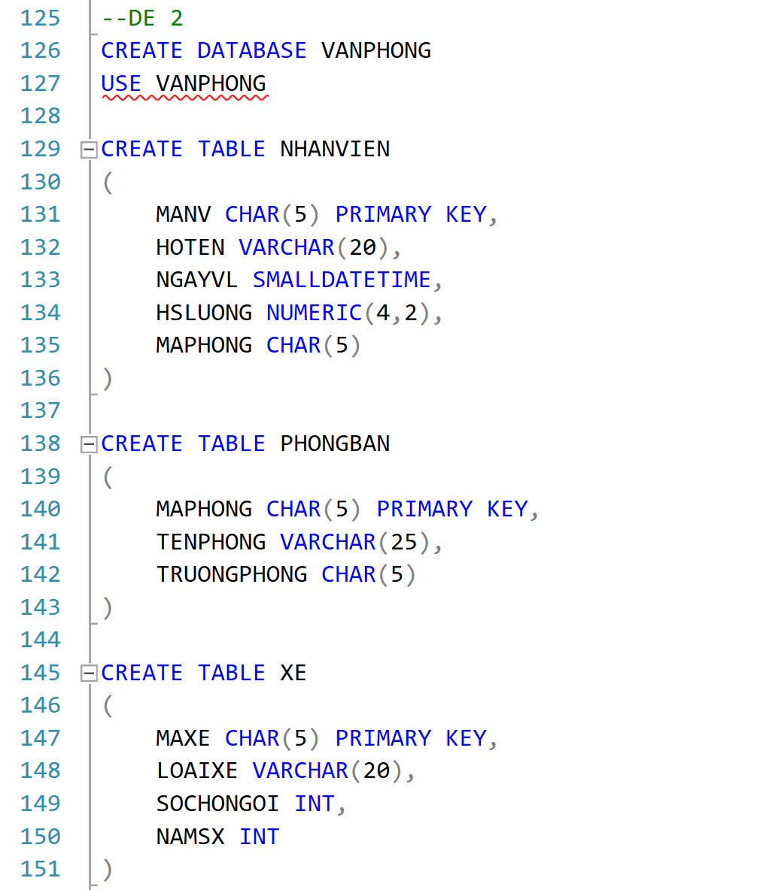

Hình 6. Đề 2

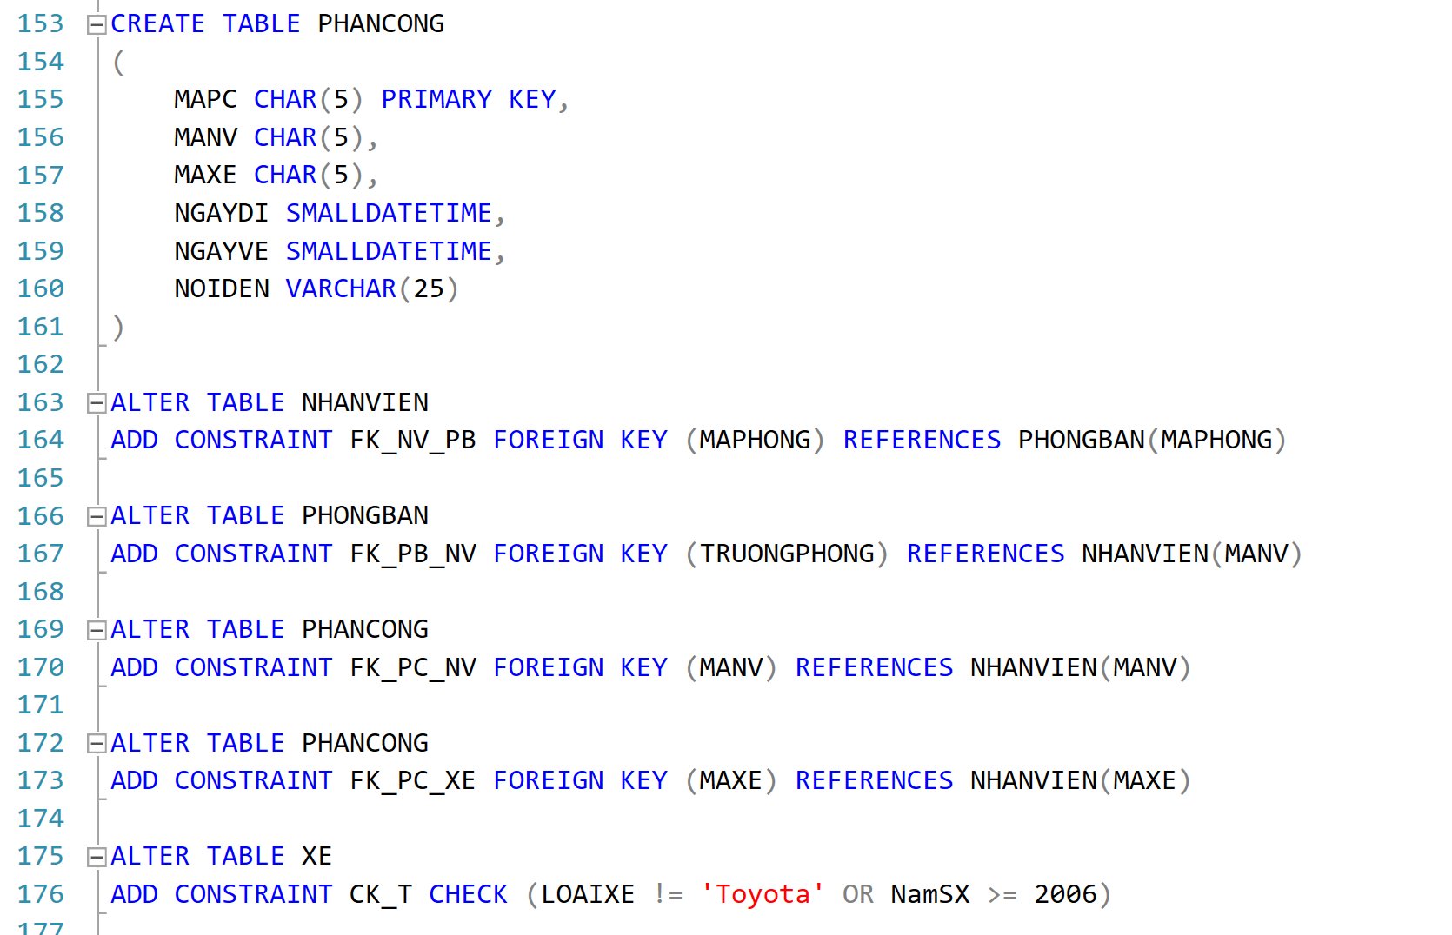

Hình 7. Đề 2

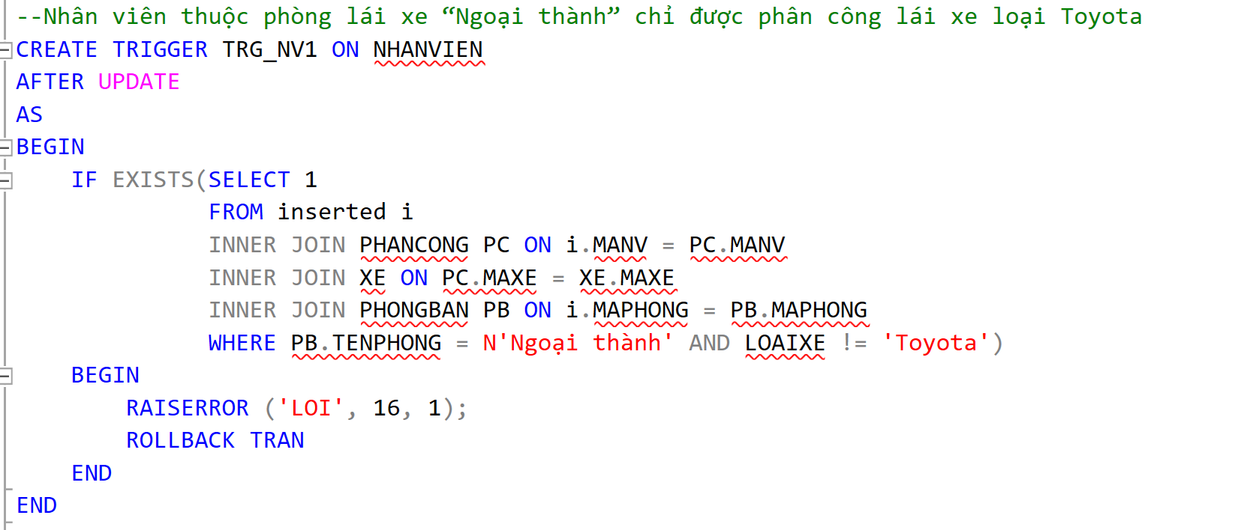

Hình 8. Đề 2

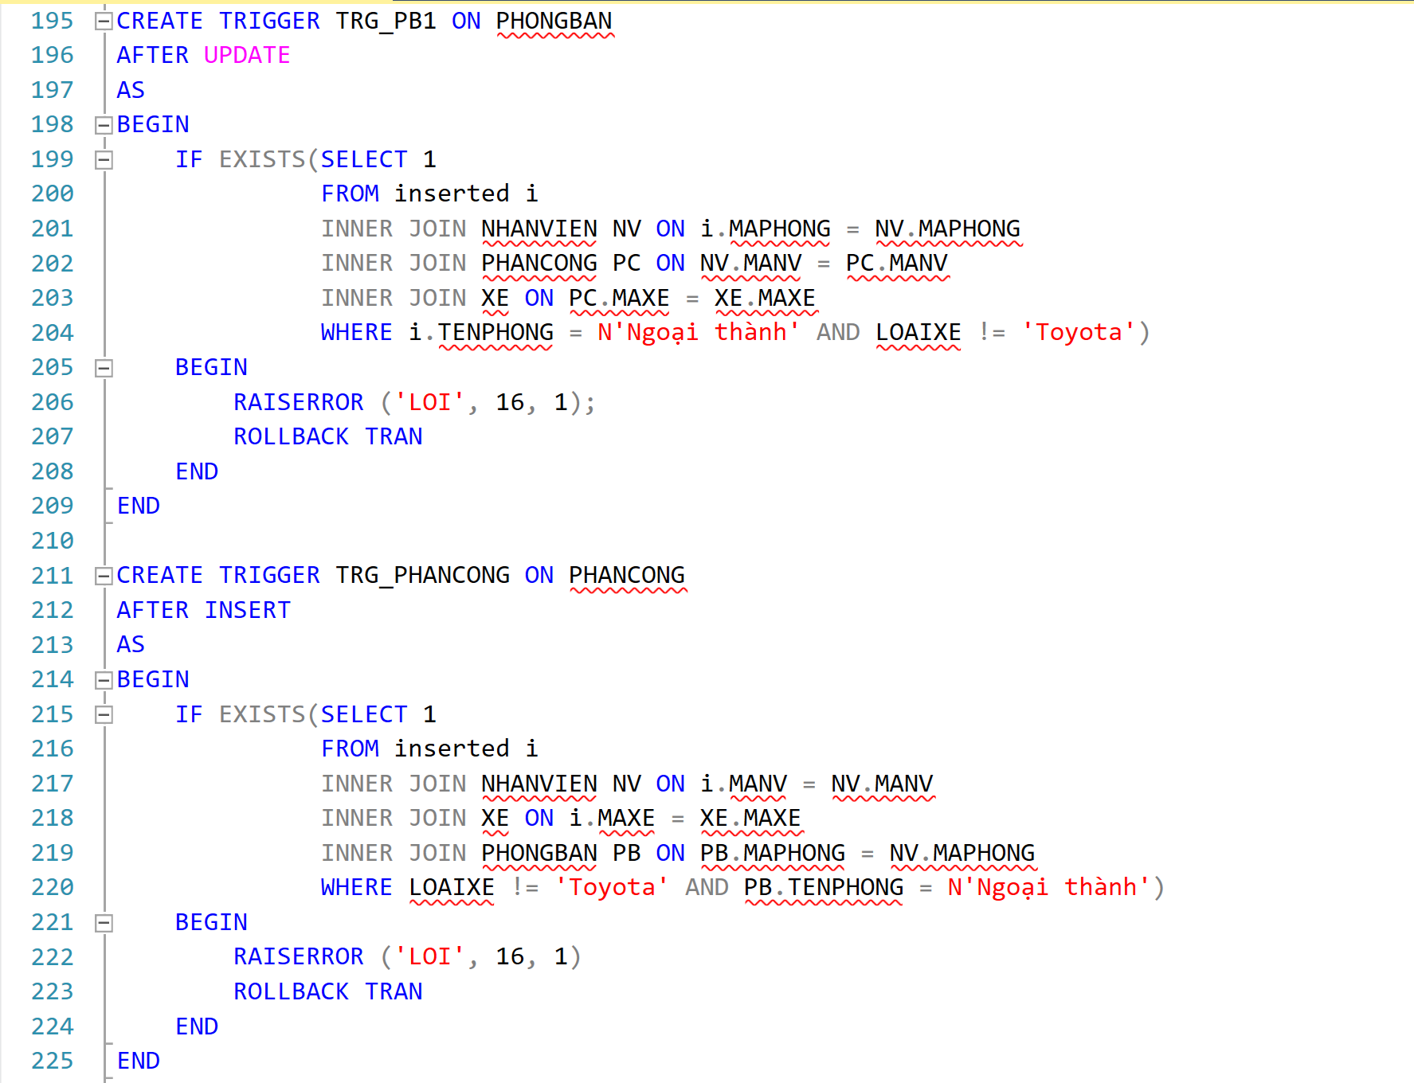

Hình 9. Đề 2

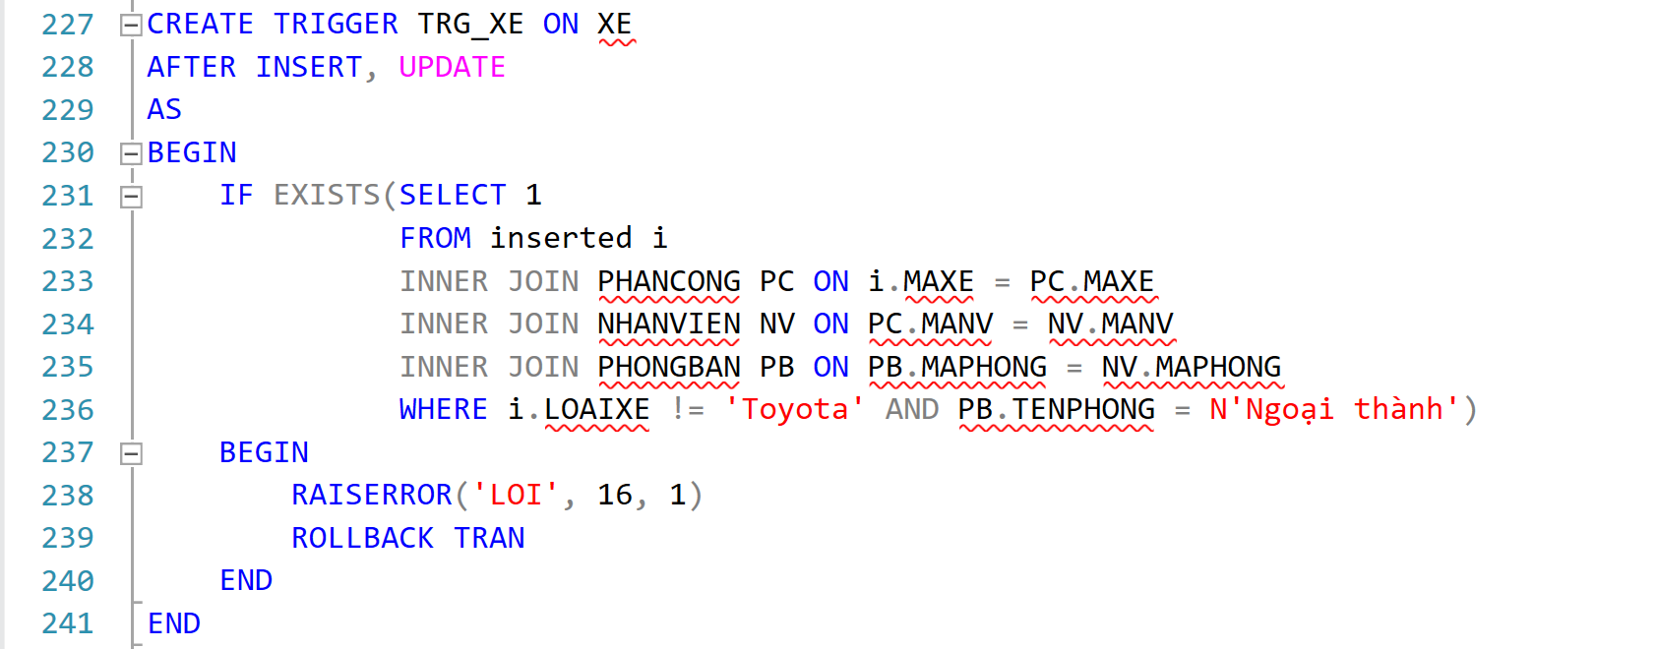

Hình 10. Đề 2

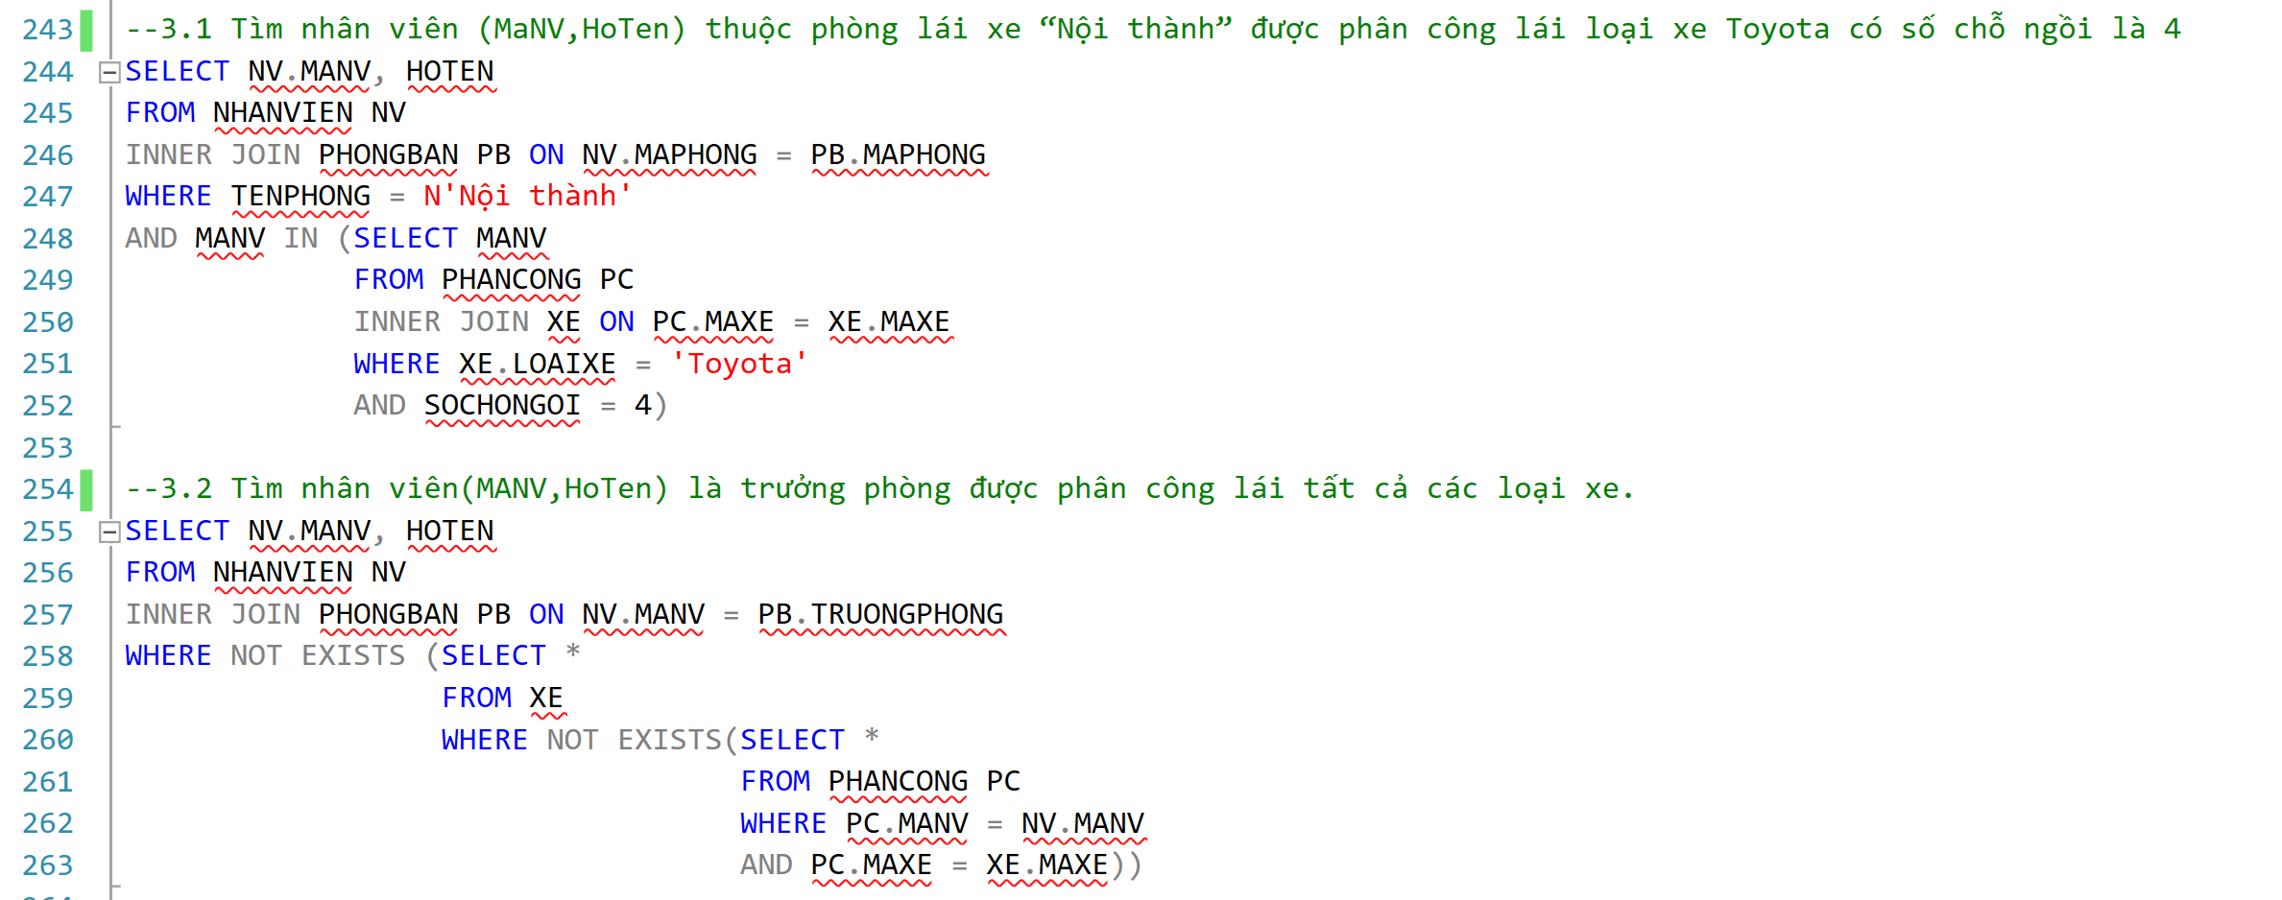

Hình 11. Đề 2

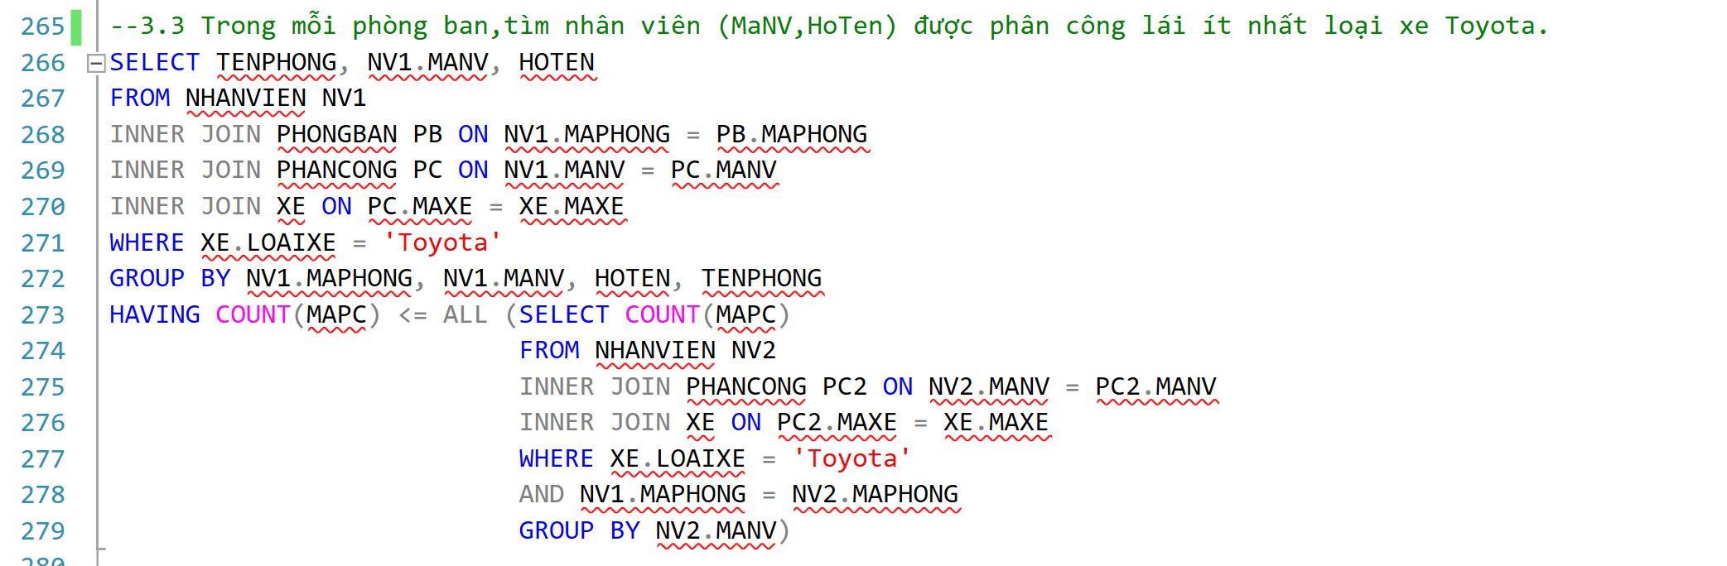

Hình 12. Đề 2

## 1.3 Đề 3

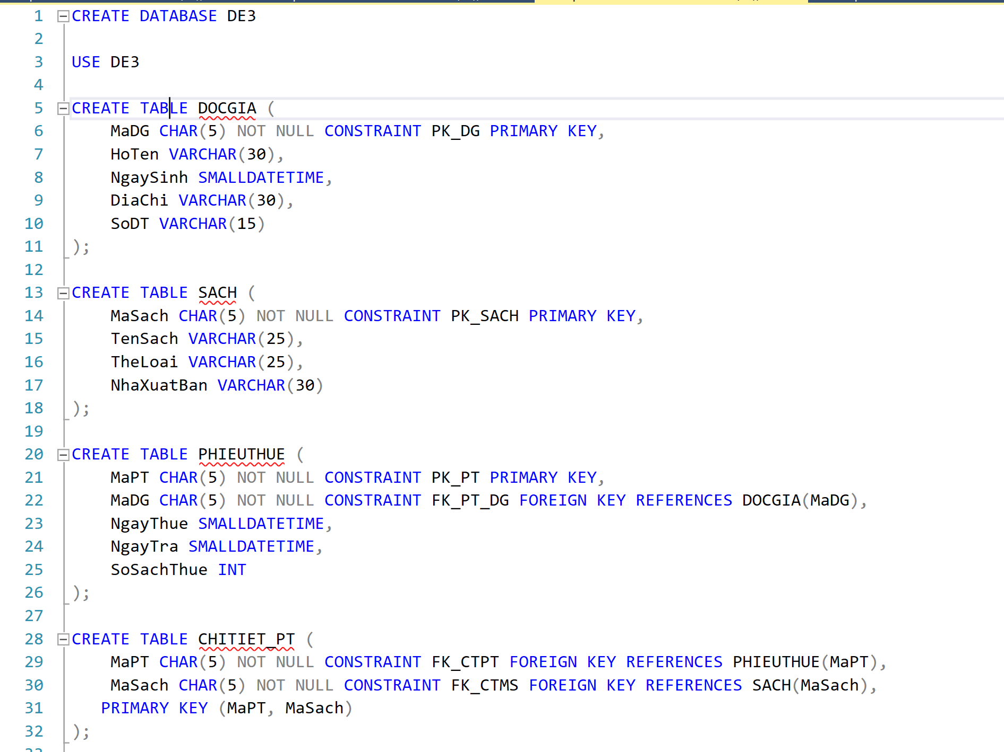

Hình 13. Đề 3

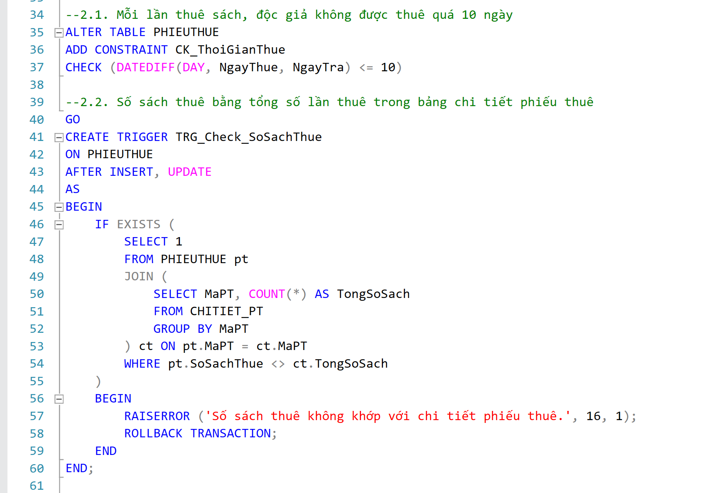

Hình 14. Đề 3

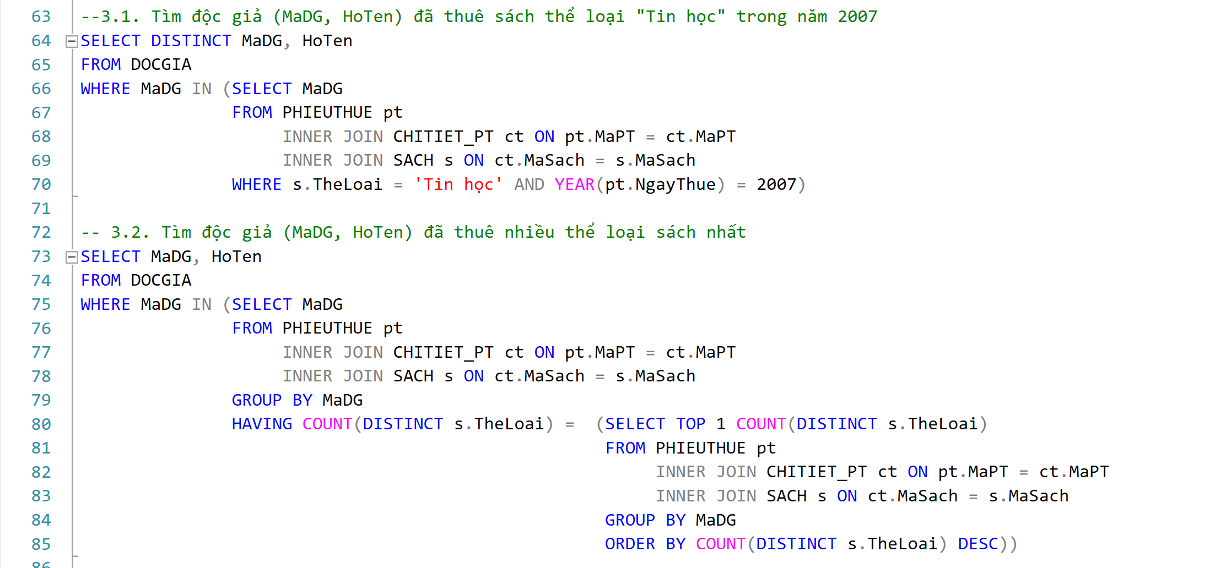

Hình 15. Đề 3

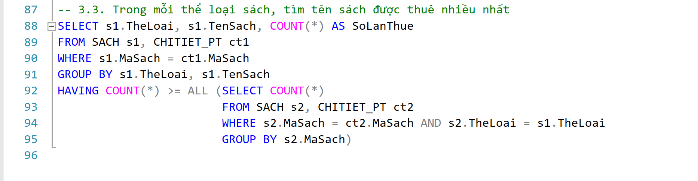

Hình 16. Đề 3

## 1.4 Đề 4

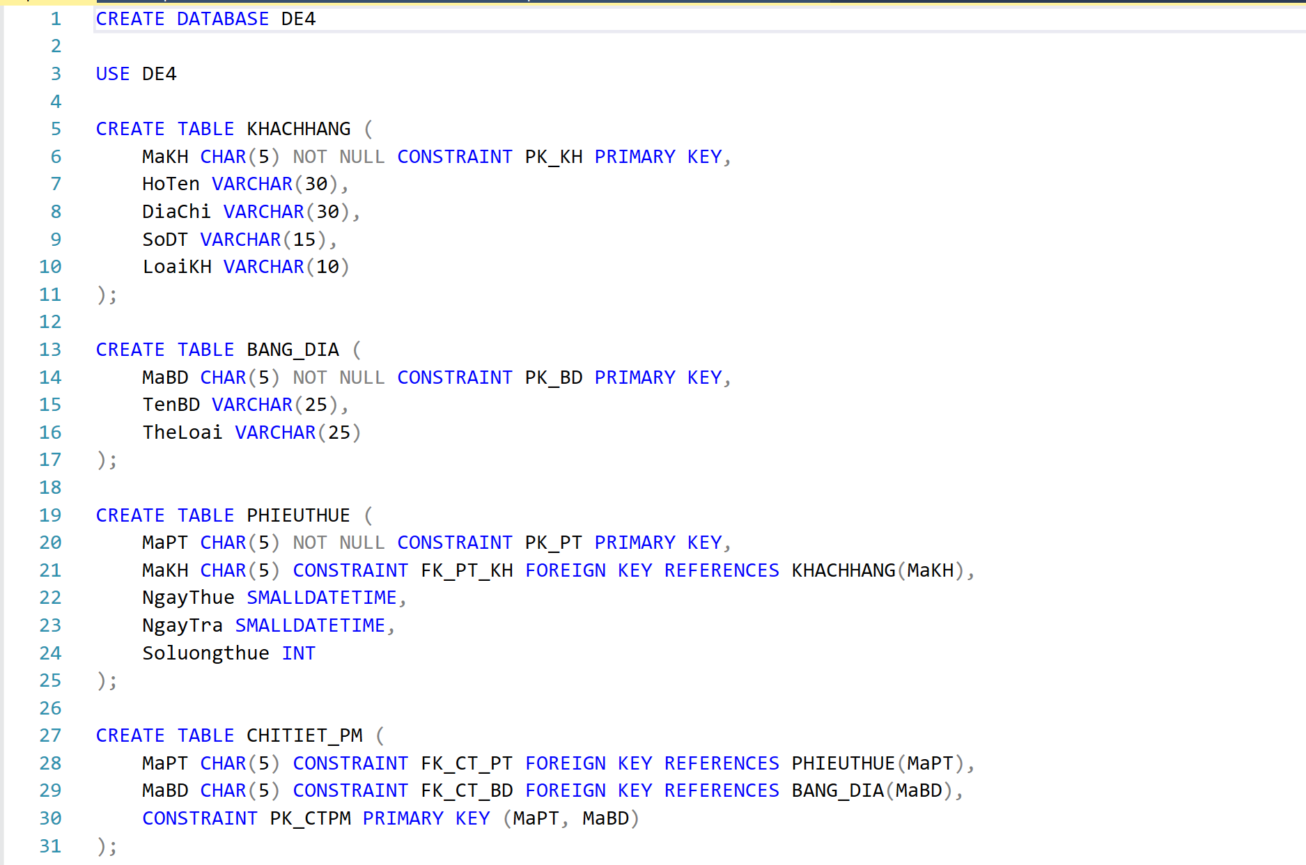

Hình 17. Đề 4

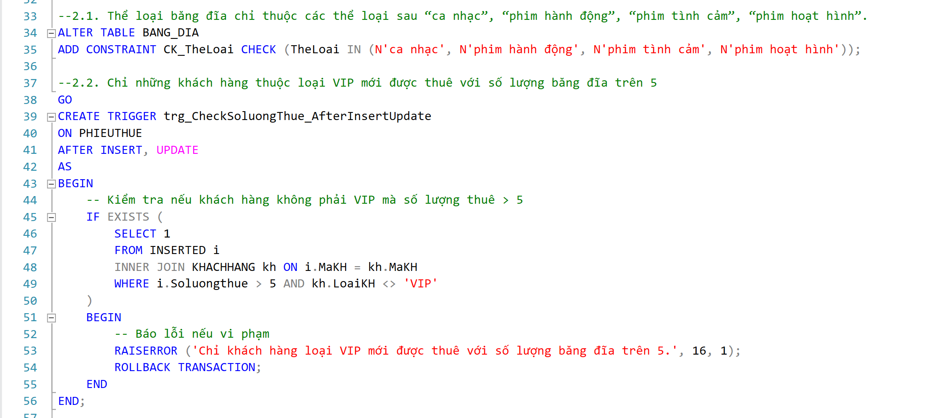

Hình 18. Đề 4

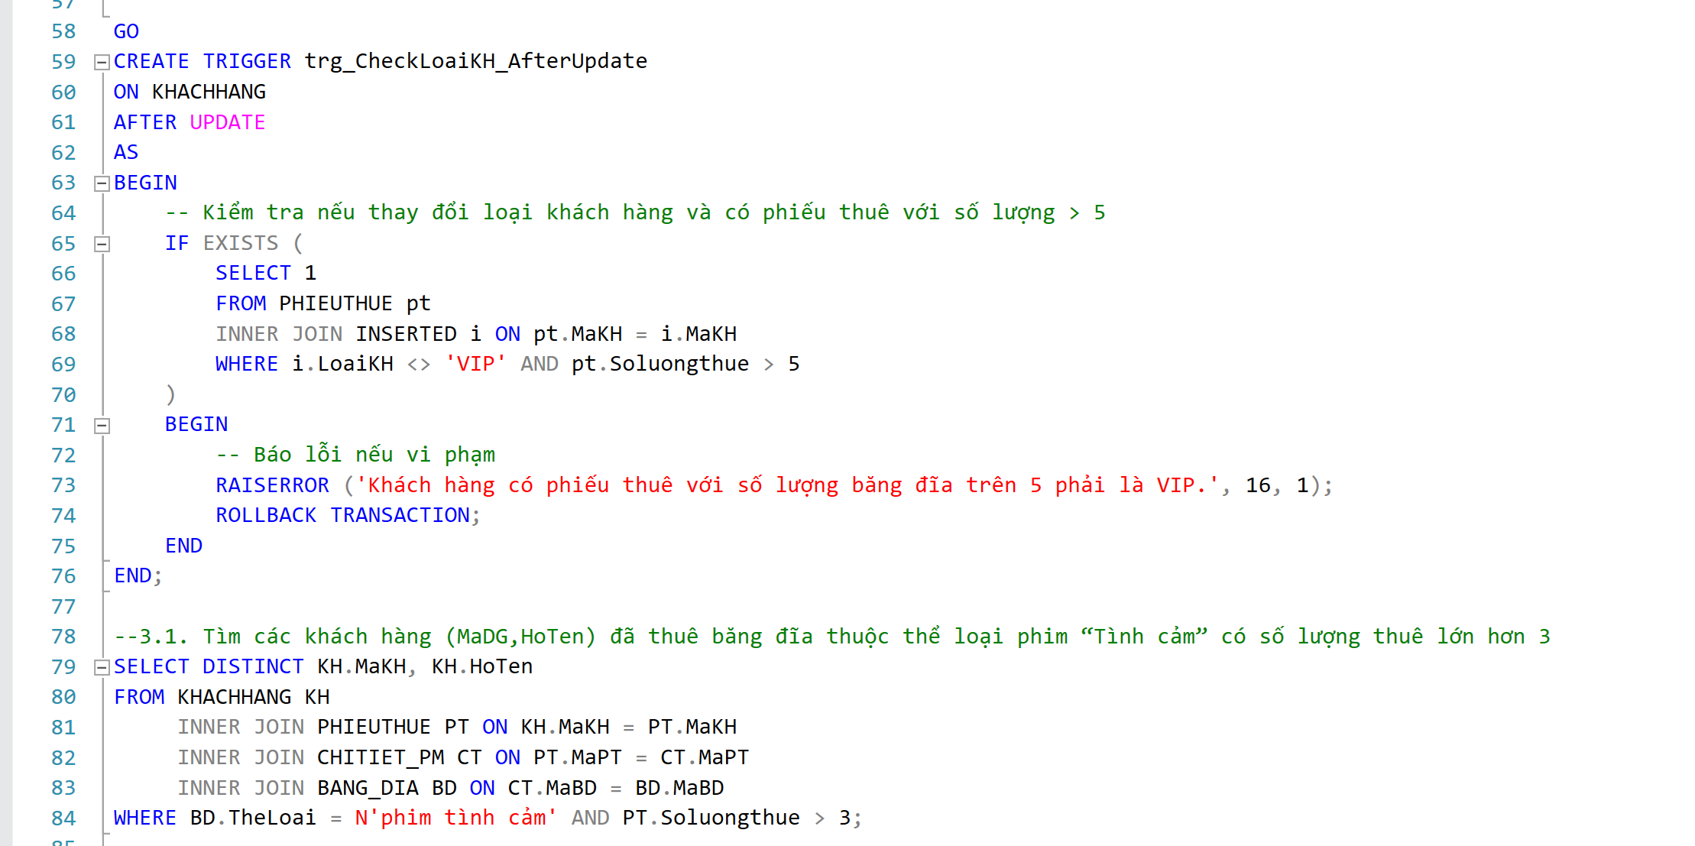

Hình 19. Đề 4

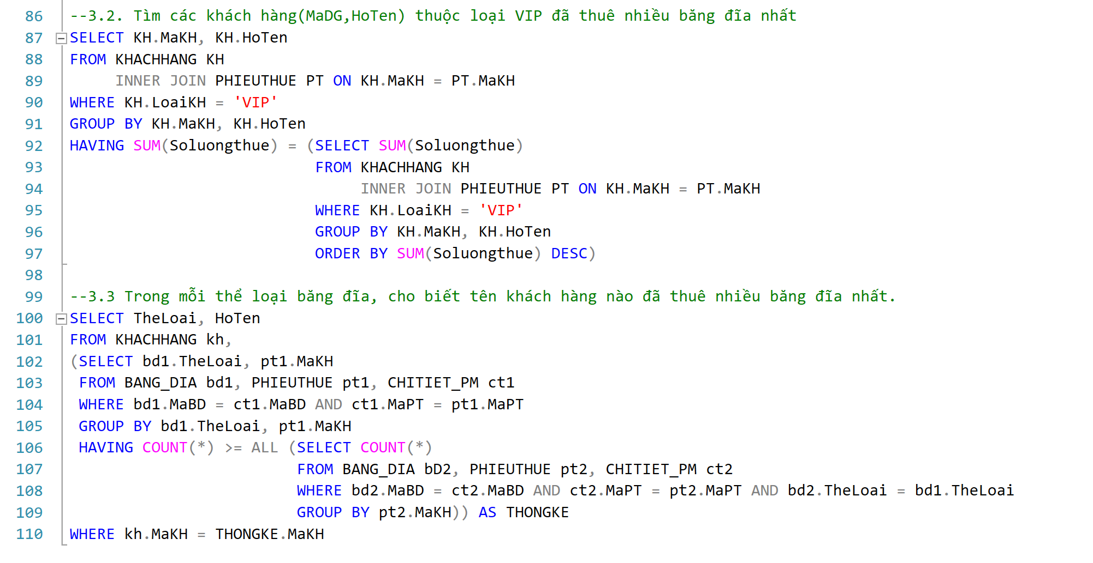

Hình 20. Đề 4

# TH-CSDL_De03.pdf

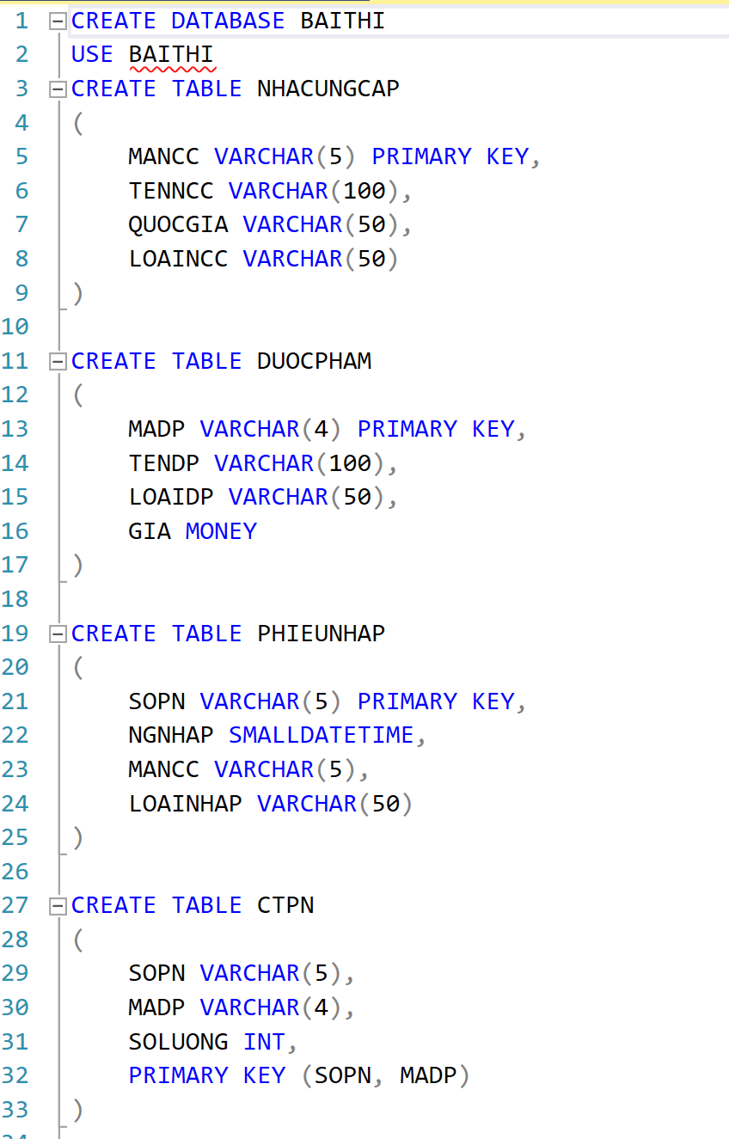

Hình 21. Đề TH 03

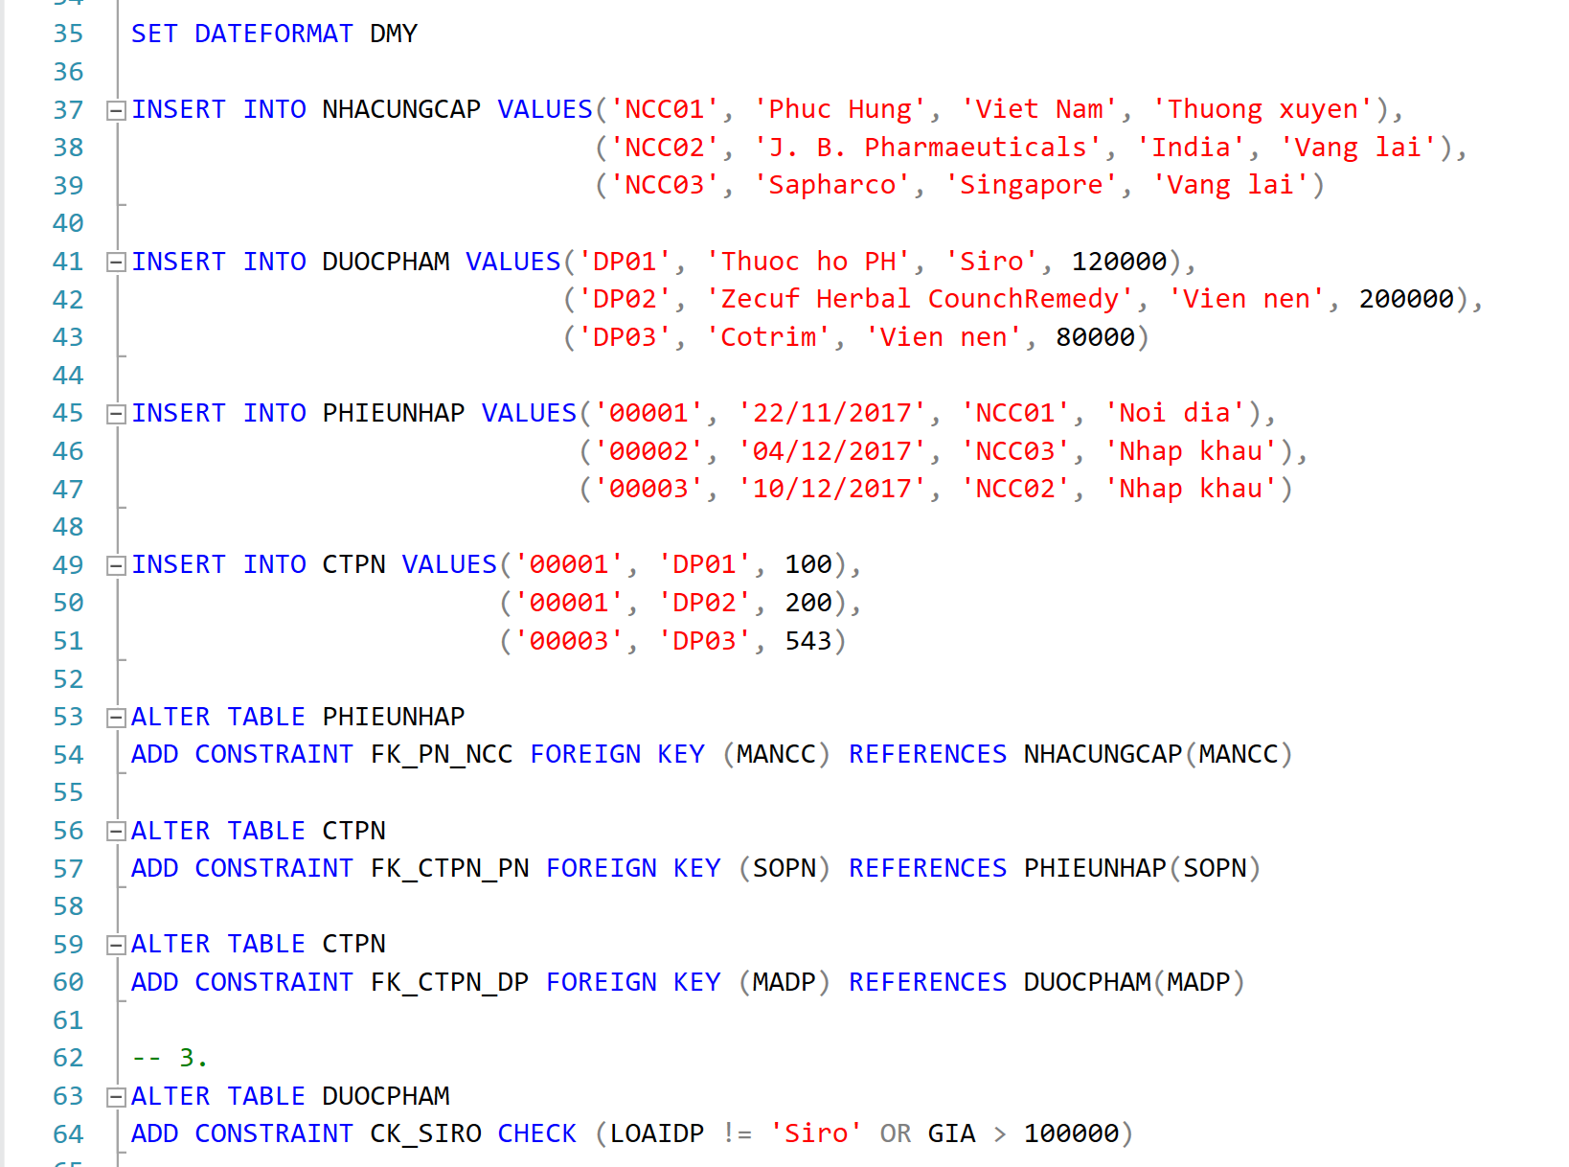

Hình 22. Đề TH 03

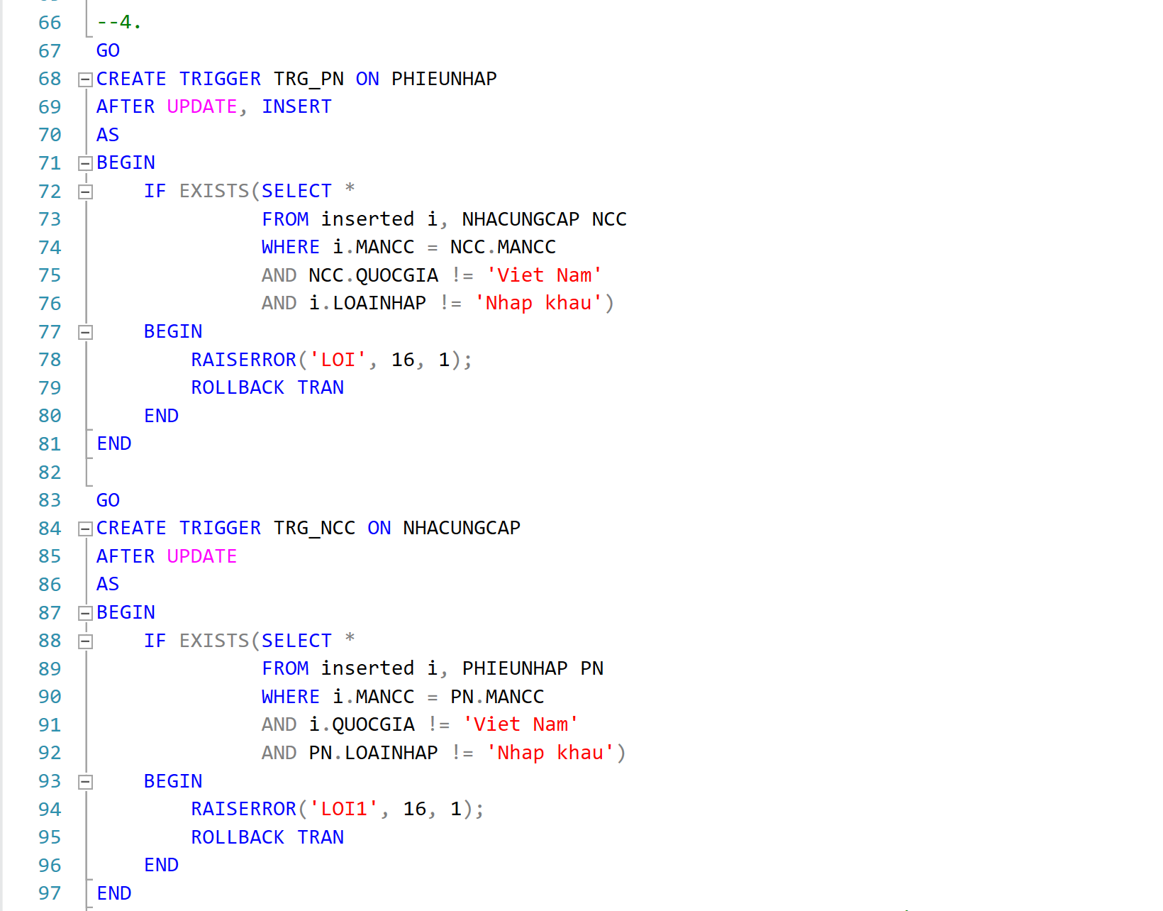

Hình 23. Đề TH 03

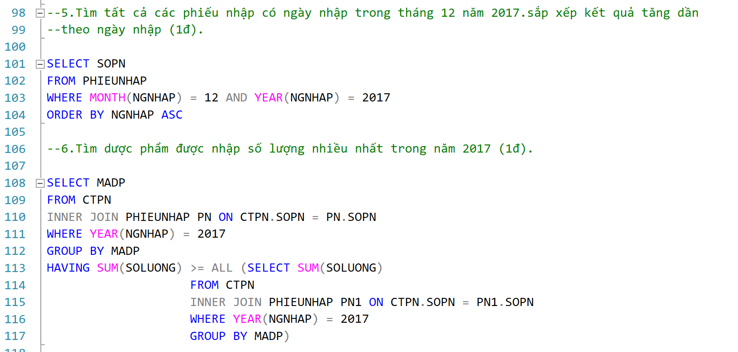

Hình 24. Đề TH 03

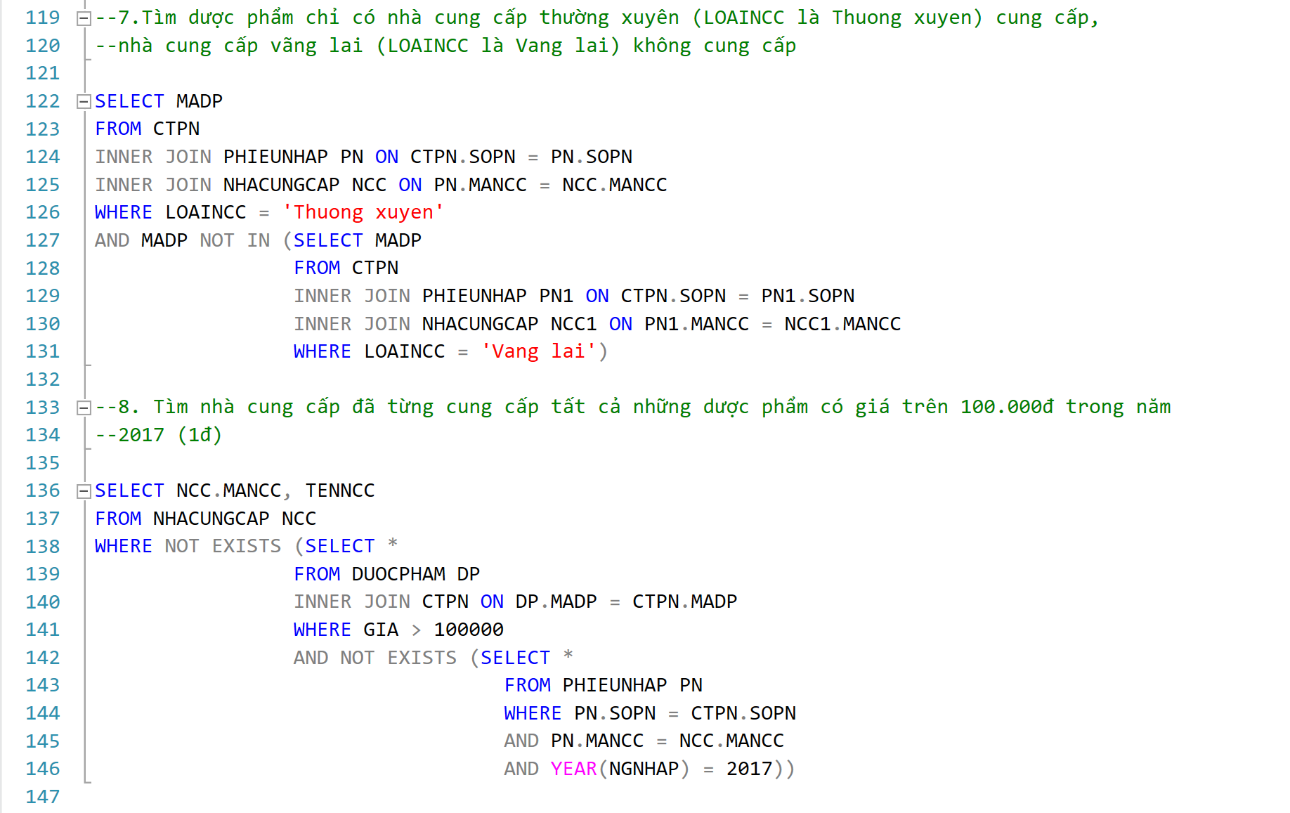

Hình 25. Đề TH 03

# 3. Ôn tập sql

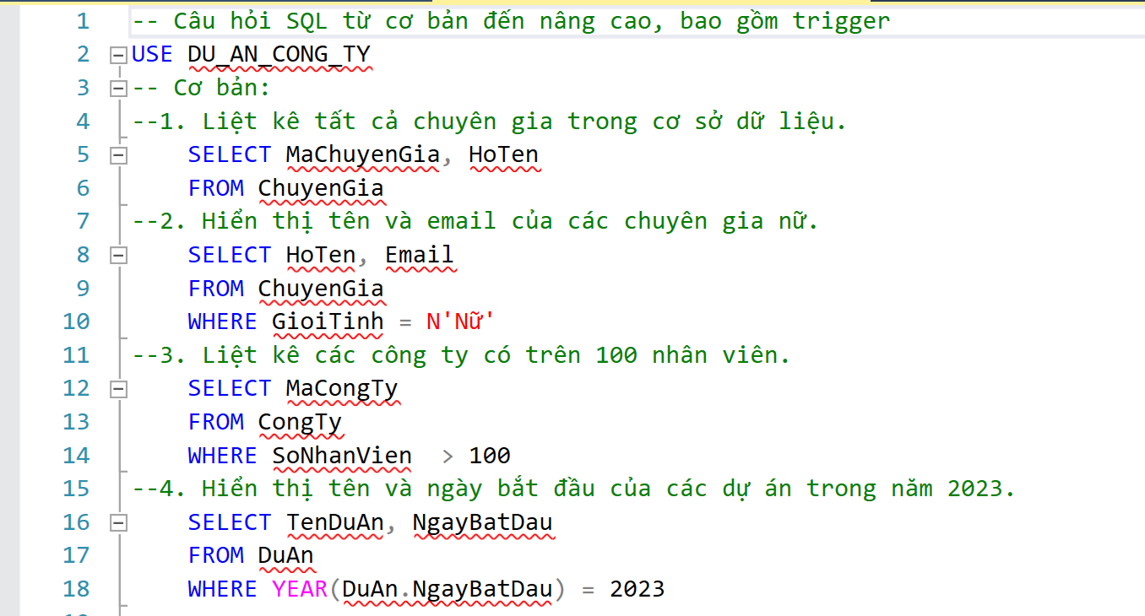

Hình 26. Ôn tập

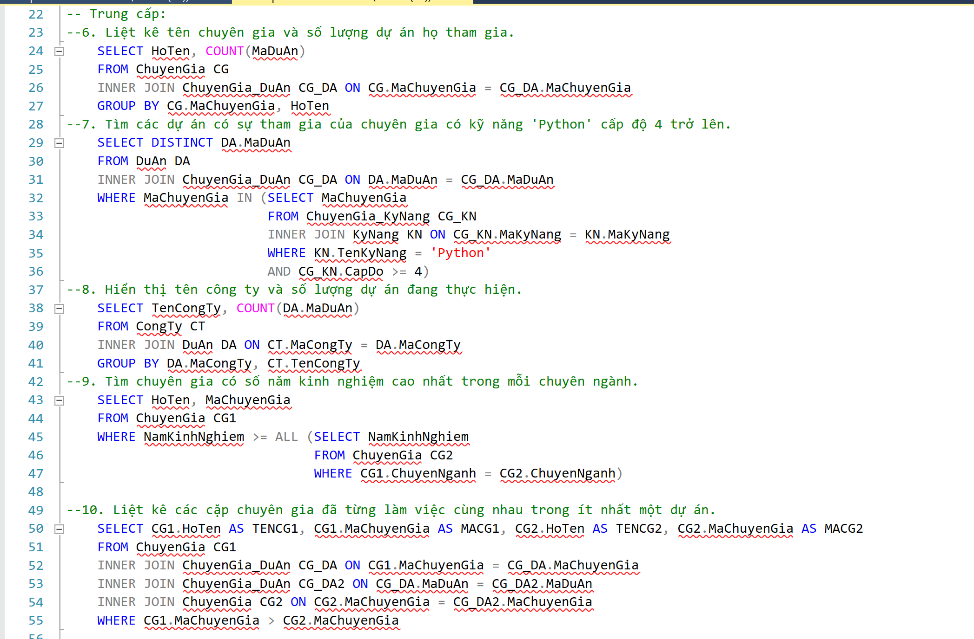

Hình 27. Ôn tập

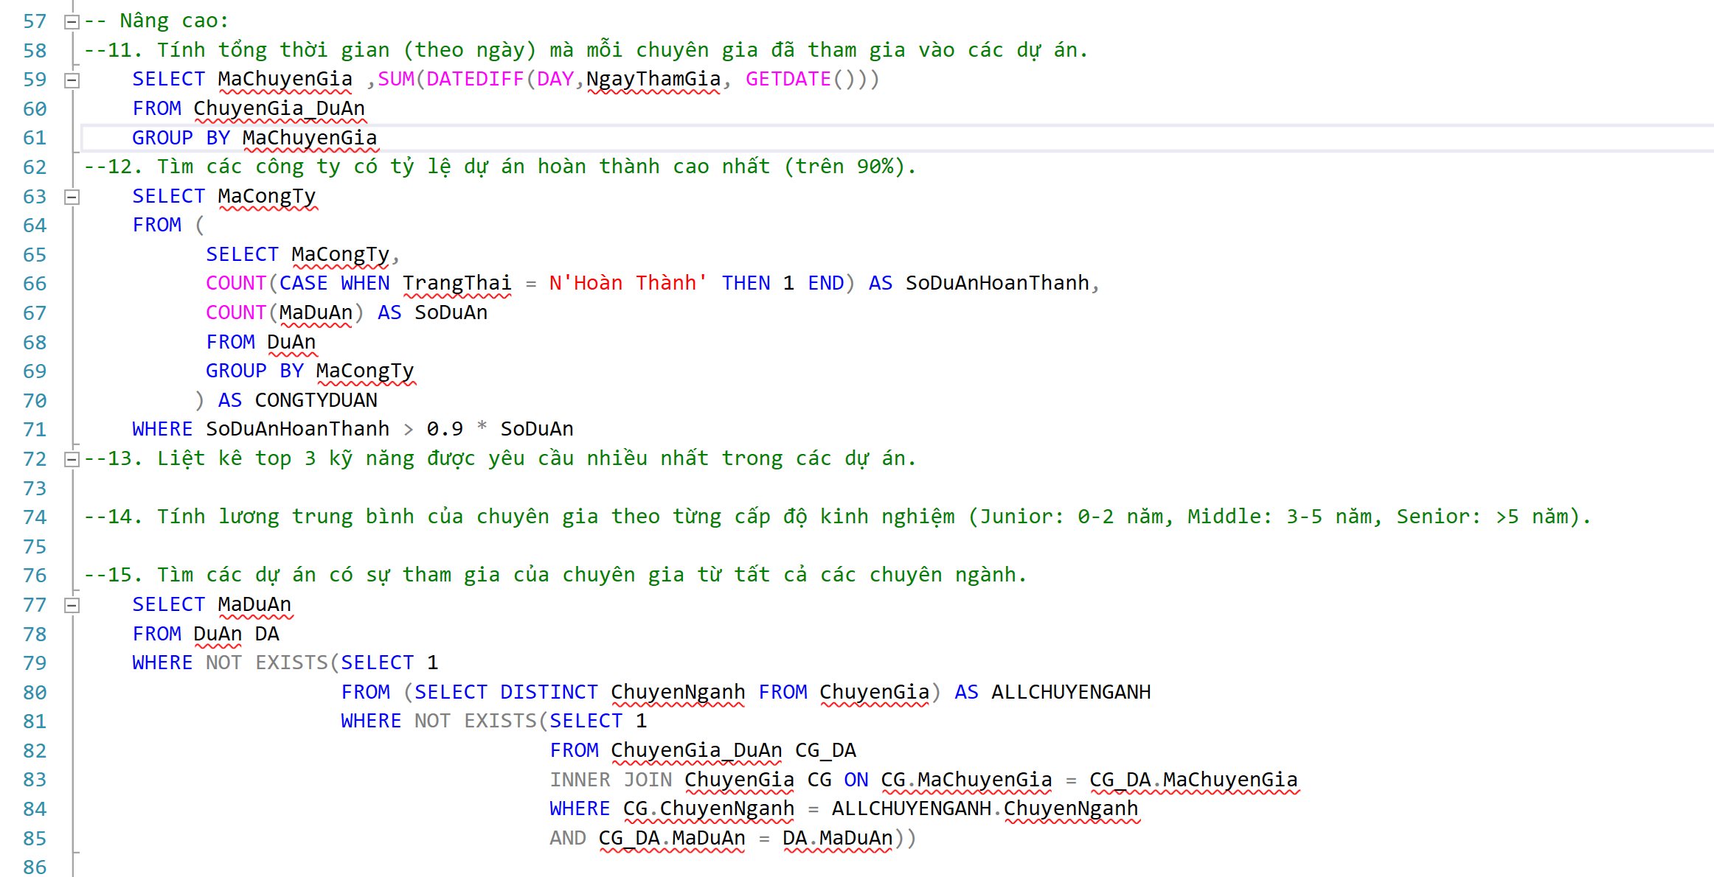

Hình 28. Ôn tập

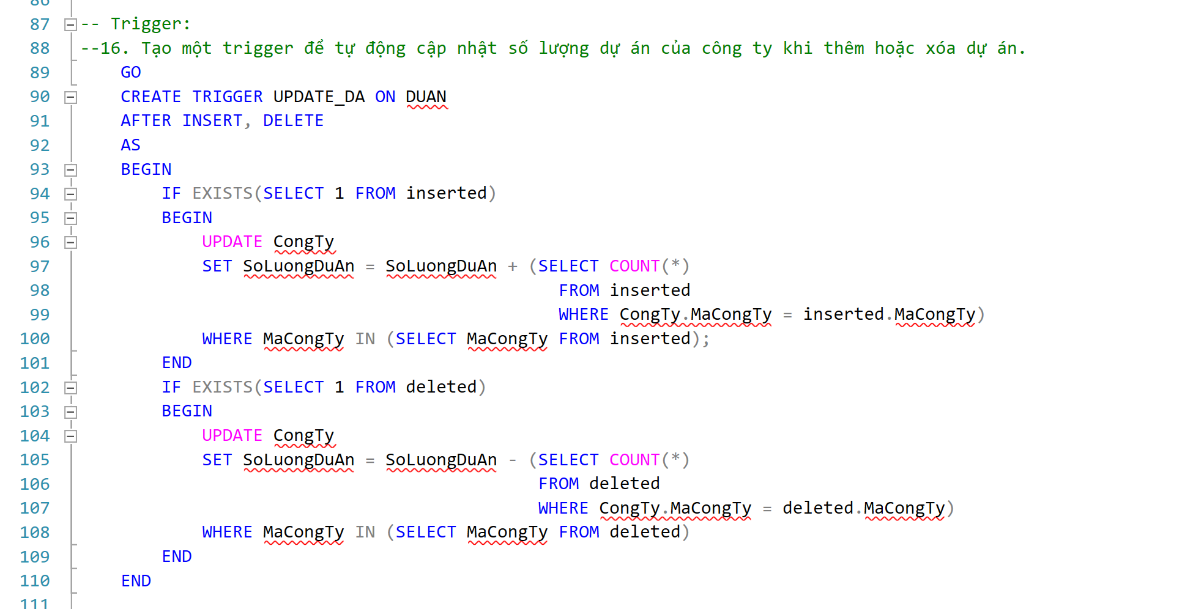

Hình 29. Ôn tập

# 4. LINK GITHUB:

Đường dẫn tới github: [*Tại đây*](https://github.com/VDHieu0612/23520498-database-lab/tree/main/Week%206)